6. XX a. vidurio modernioji literatūra

1. Prisiminkite šio laikotarpio privalomus programos autorius, susiekite juos su VUBP siūlomais nagrinėjimo aspektais (pasibraukite, jūsų nuomone, tinkamiausius kitoms epochoms).
PAGRINDINIAI REIŠKINIAI IR IDĖJOS | SIŪLOMI NAGRINĖJIMO ASPEKTAI
- Menas kaip autonomiškas pasaulis.  - Moderniosios pasaulėžiūros konfliktai.  - Modernizmo krypčių įvairovė.  - Tautos kultūros tradicija ir maištas prieš ją.  - Tautinio tapatumo paieškos ir atvirumas pasauliui. | • Žmogaus prigimties dualizmas.  • Egzistencinė laikysena.  • Meno vaidmuo: grožio ir tobulumo siekis.  • Moderniosios visuomenės ir pažangos kritika.  • Žemiškos žmogaus prigimties įteisinimas.  • Romano intelektualumas, poezijos filosofiškumas.  • Estetinė distancija, ironija ir parodija.  • Avangardas kaip estetinė ir socialinė provokacija.  • Neoromantinis lyrizmas.  • Asmuo tautos istorijoje: laikysenos pasirinkimas.  • Epochą reprezentuojančios asmenybės: Stasys Šalkauskis, Kazys Binkis, Ieva Simonaitytė, Oskaras Milašius
Privalomi autoriai: V. Mykolaitis-Putinas, J. Savickis, J. Aistis, H. Radauskas, F. Kafka

- Aptarkite šio laikotarpio rašytojų laiko juostą, trumpai pakomentuokite kiekvieną privalomą autorių.
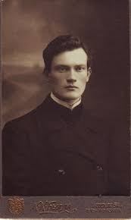  V. Mykolaitis-Putinas (1893-1967) | 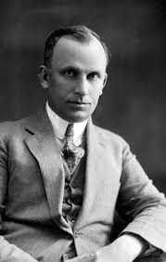  J. Savickis (1890–1952) | 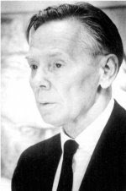  J. Aistis (1904–1973) | 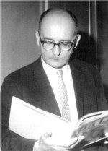  H. Radauskas (1910–1970) | 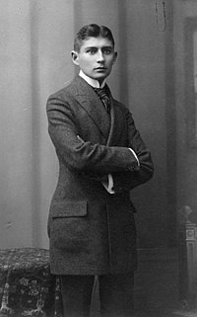  F. Kafka (1883–1924) | 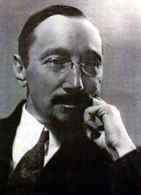  Stasys Šalkauskis (1886-1941) | 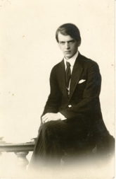  Kazys Binkis (1893–1942) | 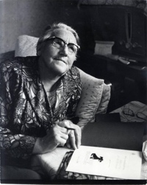  Ieva Simonaitytė (1897-1978) | 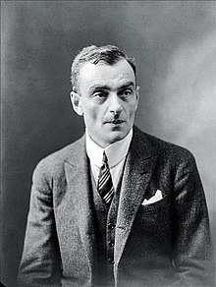  Oskaras Milašius (1877–1939) | 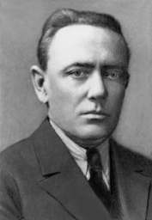  J. Baltrušaitis (1873–1944)
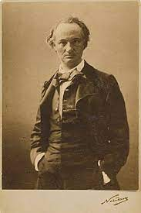  Š. Bodleras (1821–1867) | 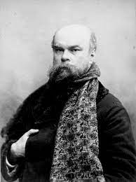  P. Verlenas (1844–1896) | 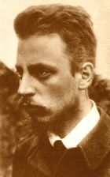  R. M. Rilkė (1875–1926) | 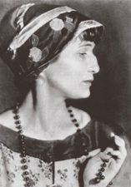  A. Achmatova (1889–1966) | 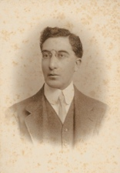  K. Kavafis (1863–1933) | 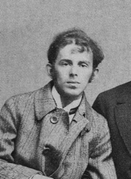  O. Mandelštamas (1891–1938) | 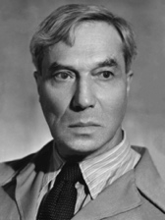  B. Pasternakas (1890–1960) | 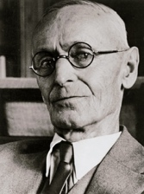  H. Hesė (1877-1962) | 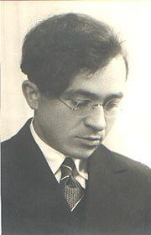  B. Brazdžionis (1907–2002) | 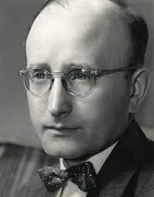  A. Vaičiulaitis (1906-1992)

- Susisteminkite jau turimą informaciją apie autorius ir jų kūrinius užpildydami lentelę.

Privalomas programinis autorius, nagrinėjimo aspektai | Kūrinio / kūrinių problematika | Tinkamas biografinis kontekstas | Tinkamas kultūrinis ir istorinis kontekstas | Kūrinio / kūrinių raiška | Kūrinio / kūrinių citatos | Sąsajos su kitų autorių kūriniais | Sąsajos su kitais meno kūriniais ir (arba) filosofinis / psichologinis / socialinis kontekstas
V. Mykolaitis-Putinas  - Žmogaus prigimties dualizmas.  - Žemiškos žmogaus prigimties įteisinimas.  - Romano intelektualumas, poezijos filosofiškumas. | Kaip pasireiškia žmogaus prigimties dualizmas?  Ar įmanoma gyvenime rinktis tai, ką liepia širdis?  Ar sunku atsakyti į klausimą „Kas aš esu?“  Kada žmogus gali kurti?  Koks individo santykis su visuomene? | „Negalėdamas savyje suderinti kunigo ir poeto, jis išgyveno didelę apsisprendimo dramą. Vidiniams prieštaravimams išreikšti geriausiai tiko simbolių kalba.“  „Kaune sklandė gandai apie merginą, gyvenančią kunigo namuose, tačiau apie rimtesnius poros santykius ir sprendimą tuoktis nežinojo net patys artimiausi bičiuliai, vestuvės ir jiems buvo didelė staigmena.“ | Tarpukariu Lietuvoje nebuvo civilinės santuokos, todėl E. Kvedaraitė ir V. Mykolaitis-Putinas 1935 m. liepos 17 d. slapta susituokė Rygoje. <...> Skandalas buvo didelis, dalis visuomenės smerkė tiek Putiną, tiek jo žmoną, palaikė tik ištikimiausi draugai.“ | „Altorių šešėly“ yra tvirtos, darnios architektūros, gerai subalansuotas ir sklandžiai ištobulintas kūrinys – tikras psichologinio romano pavyzdys <...>. Tai ne liaudiška, bet preciziška, intelektualia kalba parašytas kūrinys. Imponuoja sakinio koncentracija, taiklios charakteristikos, įtaigus, intensyvus pasakojimas.“ | „Skaudu gal ne dėl pačios vienatvės, bet dėl nusimanymo, kad taip yra, o galėtų būti kitaip. Ir jei būtų kitaip, būtų geriau. Kodėl aš negalėčiau džiaugtis gyvenimu, mylėti ir būti mylimas ir duoti pasauliui bent kiek šviesos ir džiaugsmo?“ | - Šatrijos Ragana, „Sename dvare“  - Antanas Škėma, „Balta drobulė“  - Jurgis Kunčinas, „Tūla“ | - Džeimso Džoiso (James Joyce) „Menininko jaunų dienų portretas“  - Rainerio Marijos Rilkės (Rainer Maria Rilke) „Maltės Lauridso Brigės užrašai“  - Tomo Mano (Thomas Mann) „Daktaras Faustas“
J. Savickis
J. Aistis
H. Radauskas
F. Kafka

- Siūlomos rašymo užduotys

Pasirenkite literatūriniam rašiniui

- Pasirinkite dviejų autorių kūrinius ir parašykite analitinę lyginamąją rašinio pastraipą tema „Alternatyva tikrovei XX amžiaus literatūroje“. Nepamirškite pasiremti tinkamais kontekstais ir skirti dėmesio kūrinių raiškai aptarti.

Pasirenkite samprotaujamojo tipo rašiniui

- Parašykite pasirinkto tipo samprotavimo rašinio dėstymo pastraipą tema „Ar žmogus privalo visada būti dvasingas?“. Nepamirškite pasiremti tinkamais kontekstais. Pamėginkite susieti rėmimąsi kūriniu su kitais meno kūriniais.

https://www.putinomuziejus.lt/vincas-mykolaitis-putinas/
http://www.šaltiniai.info/index/details/1372
http://antologija.lt/author/jonas-aistis
http://antologija.lt/author/henrikas-radauskas
https://lt.wikipedia.org/wiki/Franz_Kafka
https://www.aidas.lt/lt/asmenybes/article/9517-12-11-pilnutines-asmenybes-ugdytojas-1
https://maironiomuziejus.lt/post-t-exhibitions/kazys-binkis-1893-1942/
https://www.atviraklaipeda.lt/2018/05/19/nori-perlaidoti-simonaitytes-palaikus/simon2/
https://lt.wikipedia.org/wiki/Oskaras_Milašius
https://www.vle.lt/straipsnis/jurgis-baltrusaitis/
https://lietuvai.lt/wiki/Charles_Baudelaire
http://www.šaltiniai.info/index/details/1494
https://lt.wikipedia.org/wiki/Rainer_Maria_Rilke
https://www.vle.lt/straipsnis/anna-achmatova/#gallery1-2
https://www.vle.lt/straipsnis/konstantinas-kavafis/#gallery1
https://lt.wikipedia.org/wiki/Osipas_Mandelštamas
https://lt.wikipedia.org/wiki/Borisas_Pasternakas
https://www.vle.lt/straipsnis/hermann-hesse/#gallery1
https://lt.wikipedia.org/wiki/Bernardas_Brazdžionis
https://www.vle.lt/straipsnis/antanas-vaiciulaitis/
http://www.šaltiniai.info/index/details/1336
https://www.bernardinai.lt/2019-09-09-mylima-ly/
https://www.bernardinai.lt/2019-09-09-mylima-ly/
http://www.šaltiniai.info/index/details/1336
http://www.šaltiniai.info/files/literatura/LH00/Vincas_Mykolaitis-Putinas._Altorių_šešėly.LHG801.pdf
http://www.šaltiniai.info/index/details/1336

